SOLUCION TALLER 1

Juan David Ruiz Olmos cc: 1017271936

**1.Conversión a binario: Convierta a binario los siguientes números:**

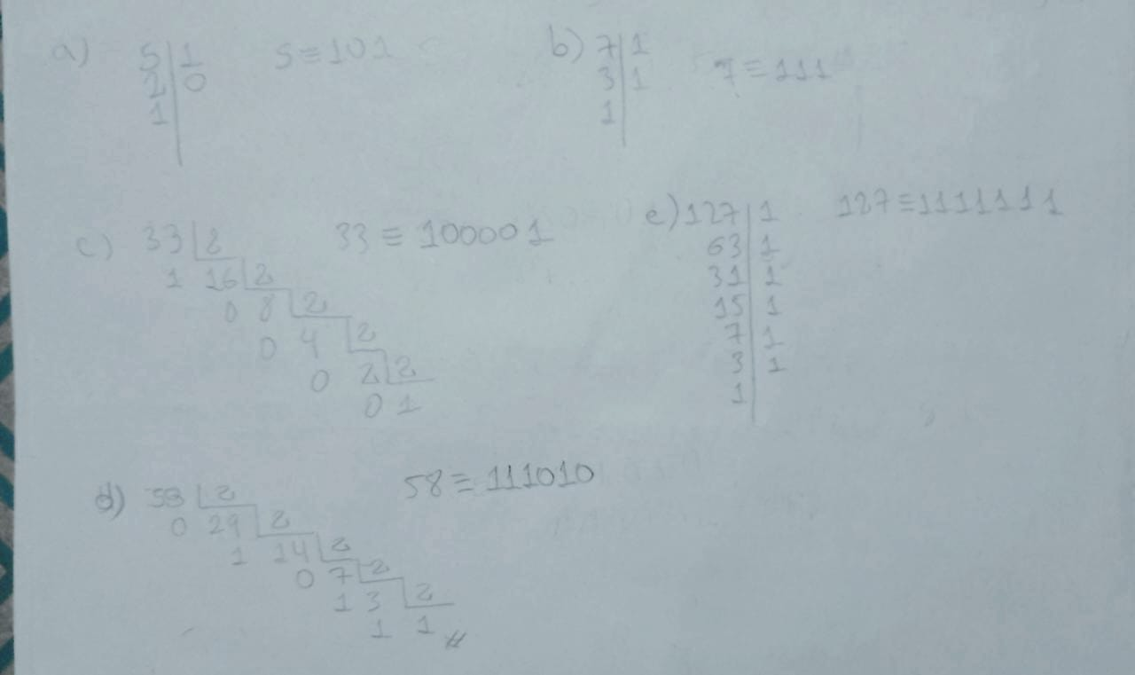

**2. Conversión a decimal: Convierta a decimales los siguientes números:**

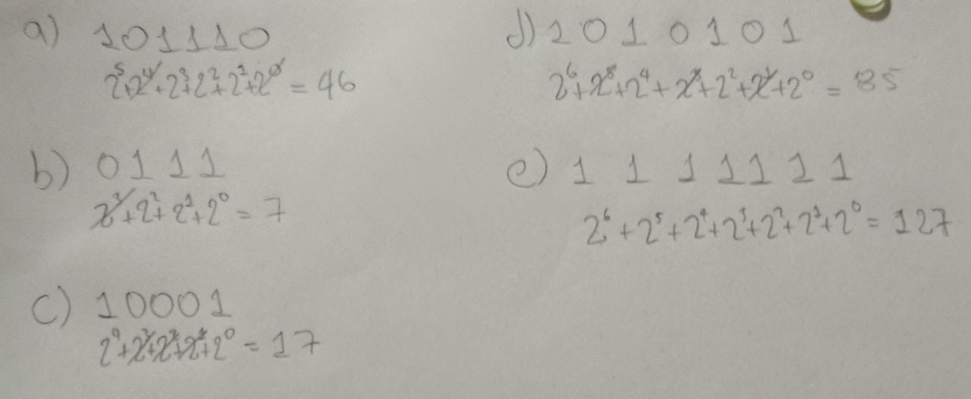

**4. Conversión a punto flotante: Convierta a punto flotante los siguientes números.**

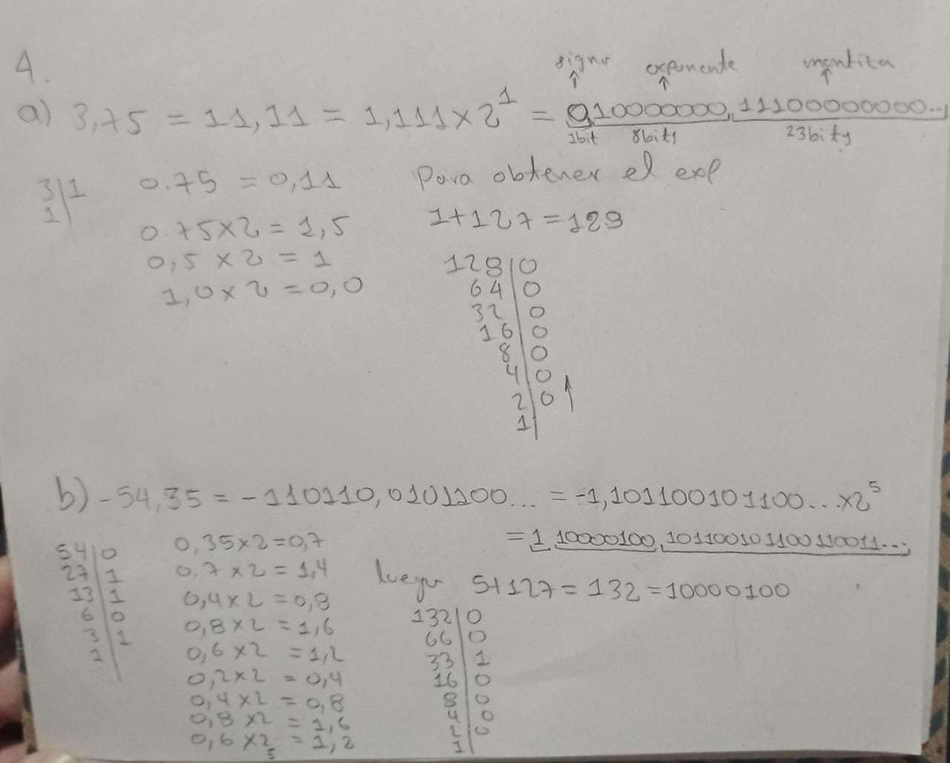

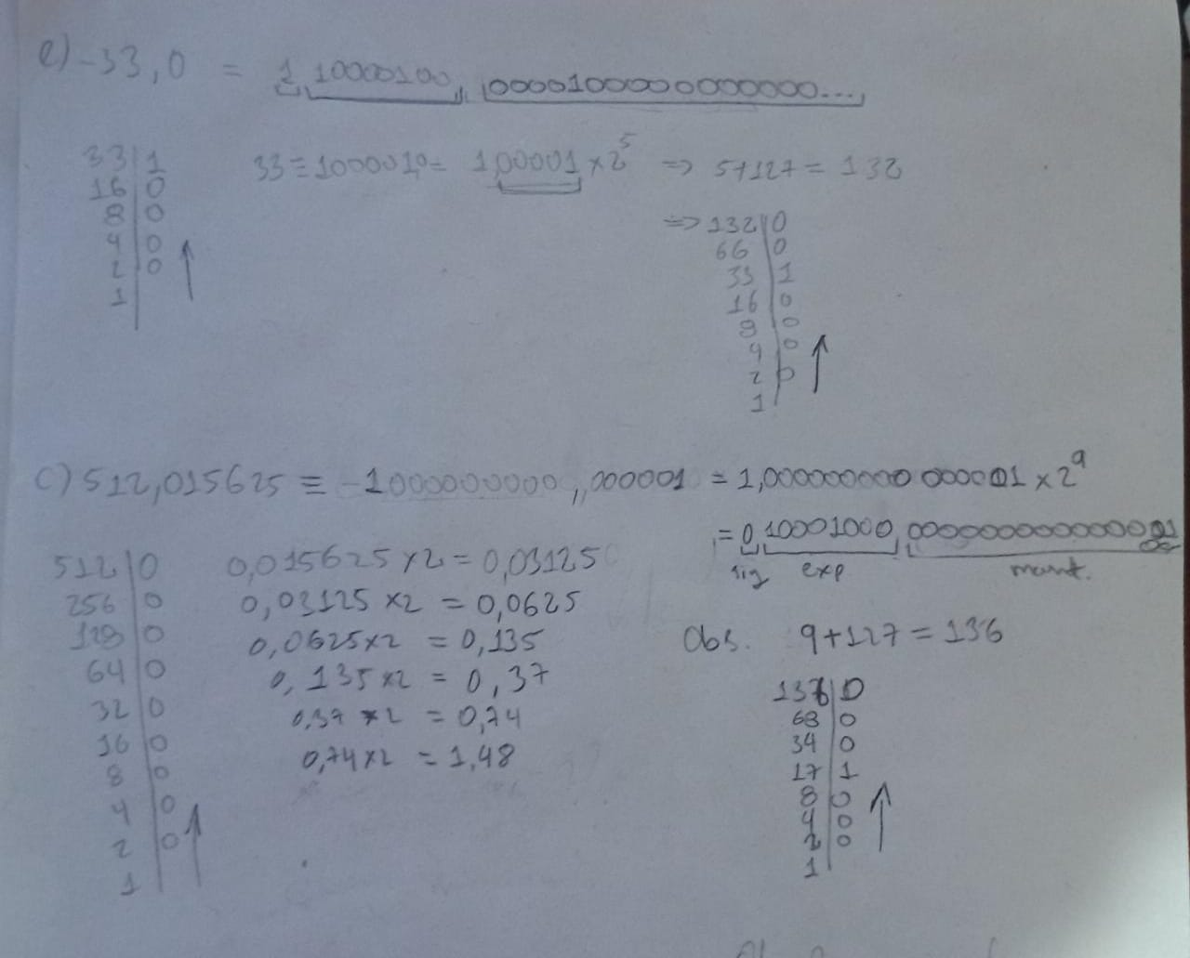

**6. Operaciones en binarios: Realizar las siguientes operaciones en binarios.**

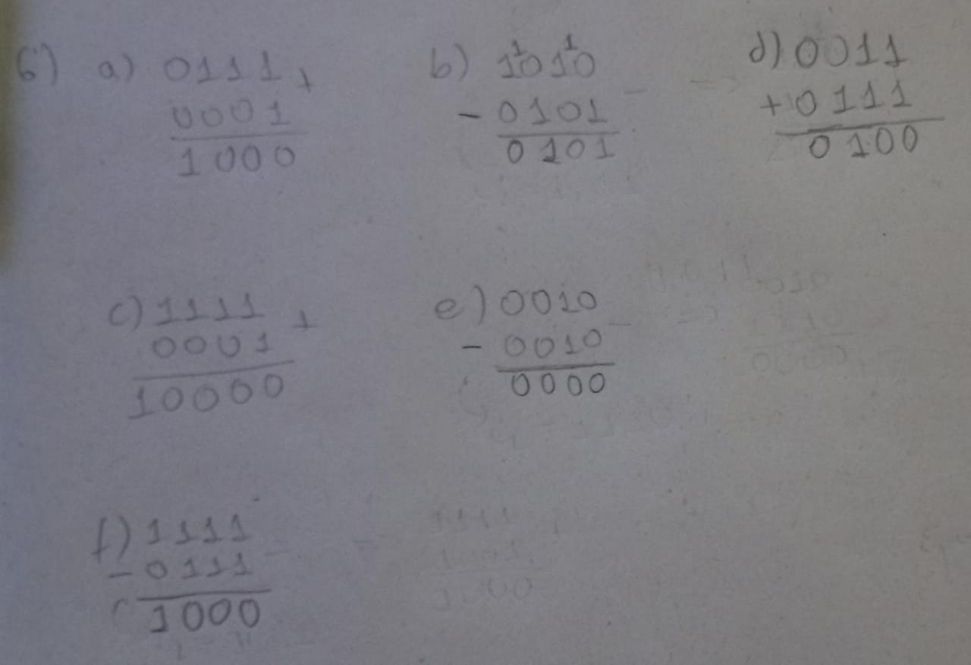

**7. Operaciones con binarios: Realice las siguientes operaciones en binario**

**8. Complemento a dos: Transforme los siguientes n ́umeros a complemento a dos y**

**muestre que la suma con su complemento es cero.**

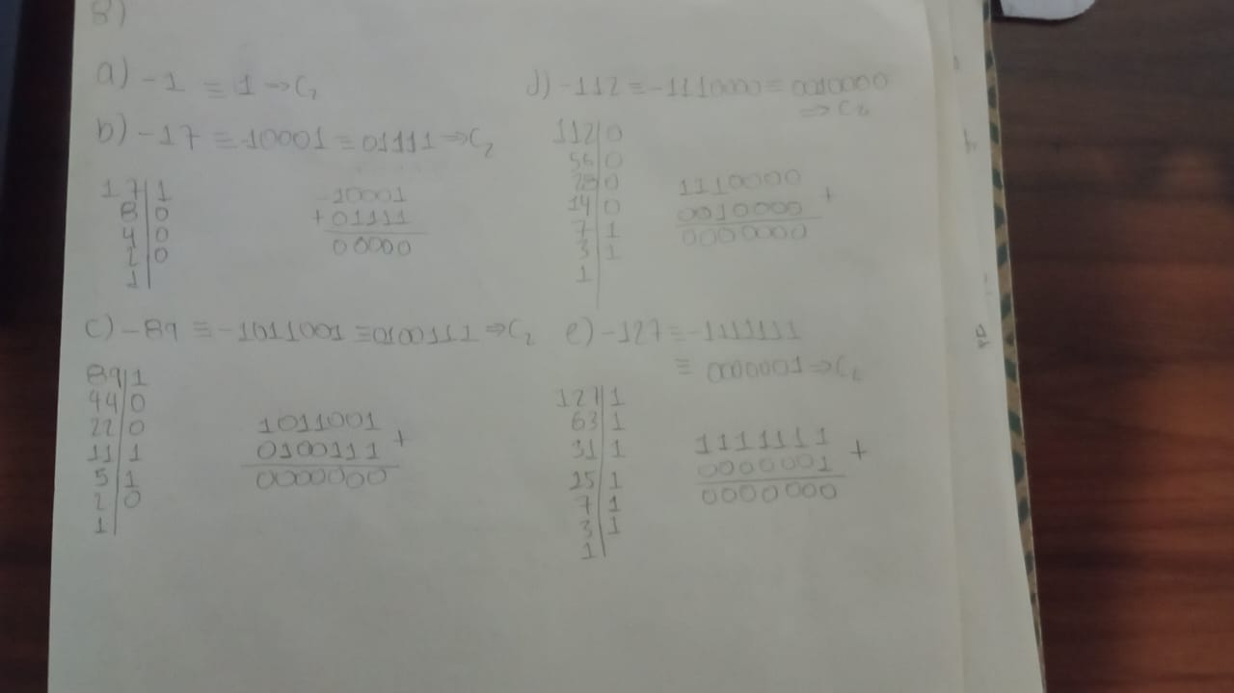

**9. Operaciones con complemento a dos: Haciendo uso del complemento a dos realice**

**las siguientes operaciones:**

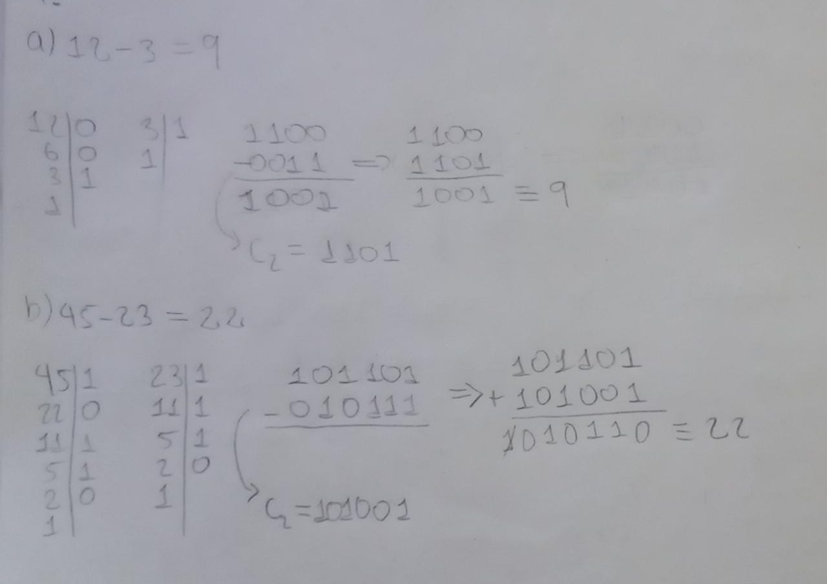

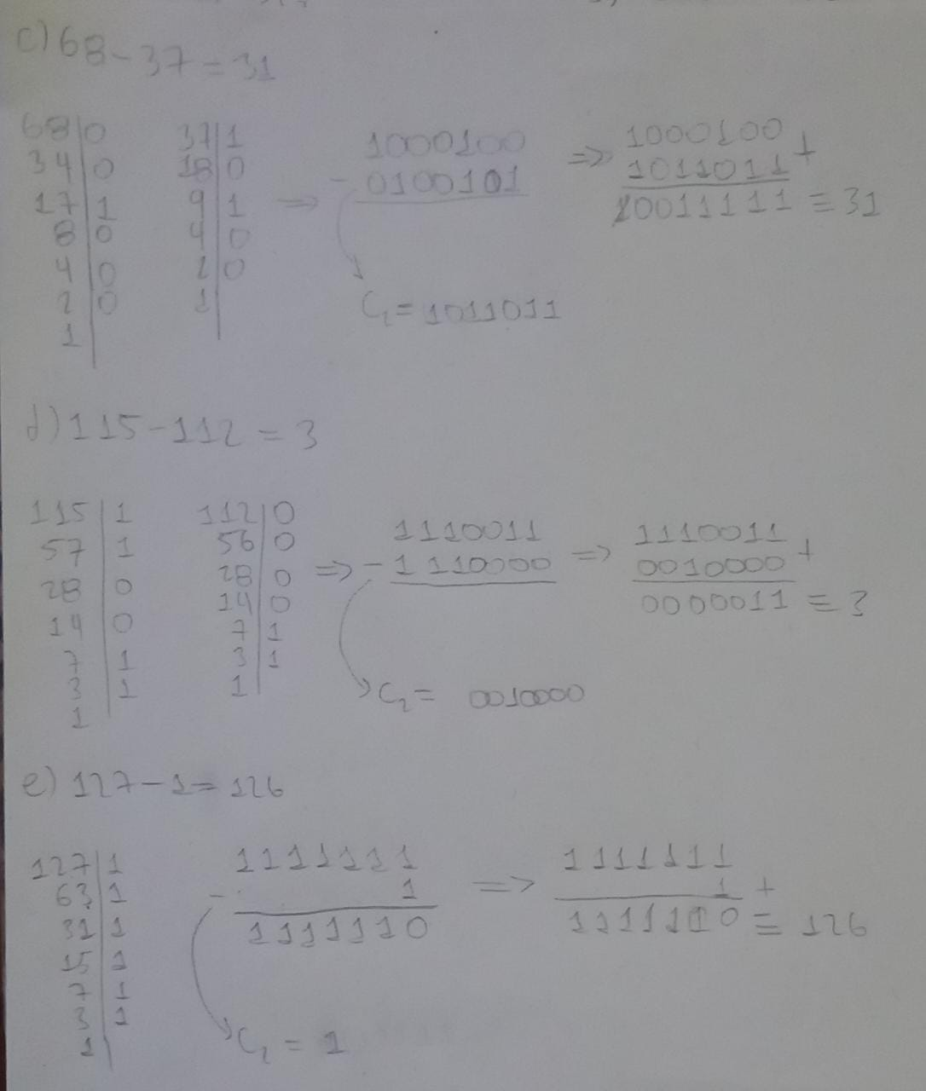

**10. Precedencia de operadores: Realice los siguientes ejercicios**

a) 180/6 − 3 ∗ (4 ∗ (8 − 6) − 30/10 ∗ 2) = 180/6 − 3 ∗ (4 ∗ (2) − 30/10 ∗ 2)

= 180/6 − 3 ∗ (8 − 6) = 180/6 − 3 ∗ (2) = 30 – 6 =24

b) 5 ∗ 7 + 5 ∗ 2 − 5 ∗ 4 + 5 ∗ 10 − 5 ∗ 3 + 5 ∗ 10 = 35 + 10 – 20 + 50 - 15 + 50 = 110

c) 6 ∗ 4 + 3 ∗ (450/10 − 5 ∗ (3 + 2)) = 24 + 3(45 − 25))

= 24 + 3*20

= 84

d) 25 ∗ 3 + 4 − 7/12 + 3 − 1 ∗ 2 < (25 ∗ 3 + 4) − 7/12 + (3 − 1) ∗ 2 = 75 + 4 + 3 − 2 < (79) + 4

= 76 < 79

e) 25 ∗ (3 + 4) − (7/12) + (3 − 1 ∗ 2) < 25 ∗ (3 + (4 − 7/12 + (3 − 1) ∗ 2))

25 ∗ (7) − (7/12) + (1) < 25 ∗ (3 + (4 − 7/12 + 4))

25 ∗ (7) − (7/12) + (1) < 25 ∗ (3 + (7/12))

25 ∗ (7) − (7/12) + (1) < 25 ∗ (3 + (7/12))

176 − (7/12) < 75+175/12

2105 < 1075/12

f) 23 − 8 + 6∧2 − 3 %4 = 23 − 8 + 36 − 3= 48

**11. Algoritmos: Realice el pseudocódigo y el diagrama de flujo para los siguientes ejerci-**

**cios:**

a) Elabore un algoritmo que determine si un número es positivo, negativo o cero.

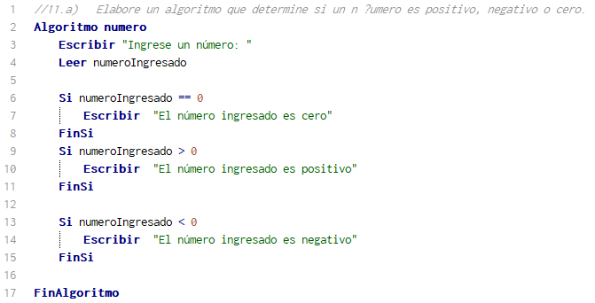 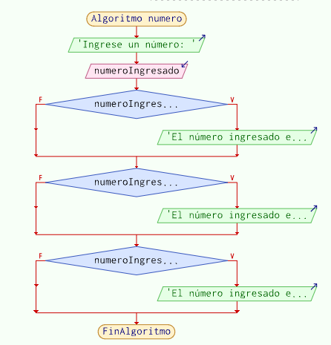

b) Elabore un algoritmo que determine si un número es par o impar.

c) Elabore un algoritmo que dado un número n y m haga las operaciones suma,

resta, multiplicación y división.

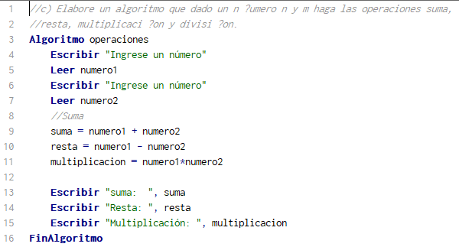

d) Elabore un algoritmo que dado el radio r de una circunferencia calcule el diámetro

y el área.

e) Elabore un algoritmo que calcule el Índice de Masa Corporal (Body Mass Index

[BMI]) y entregue el valor y en qué categoría se encuentra: Peso bajo, peso normal,

sobrepeso, obesidad.

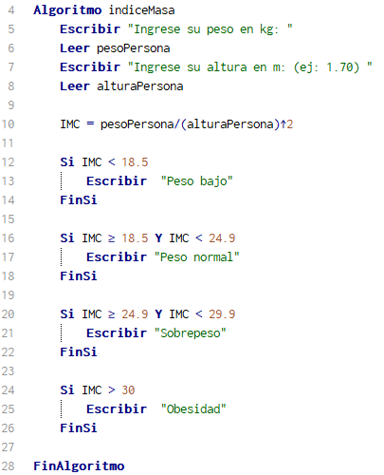

f ) Elabore un algoritmo que permita saber si un número N es múltiplo o divisor de

un número M.

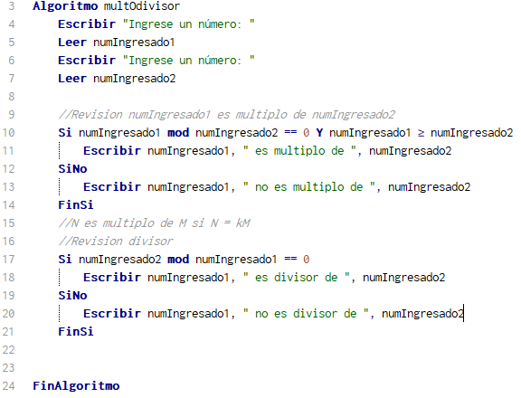

g) Elabore un algoritmo que pida al usuario 2 números y devuelva el mayor de estos.

h) Elabore un algoritmo que calcule el promedio de 5 valores ingresados por el usua-

rio.

i) Elabore un algoritmo que calcula la suma de 1 hasta un número N dado.

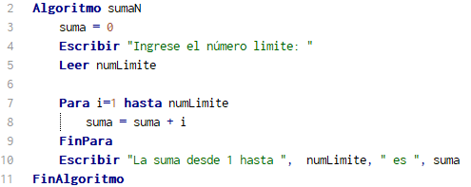

j) Elabore un algoritmo que calcule la suma de los primeros N números impares.

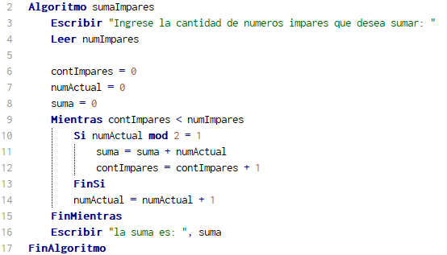

k) Elabore un algoritmo que calcule π a partir de la siguiente fórmula

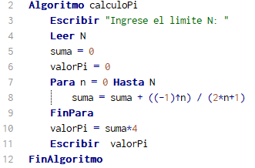

l) Elabore un algoritmo que calcule los primeros N términos de la sucesión de Fi-

bonacci.

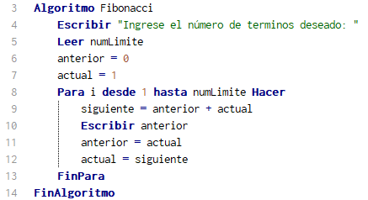

m) Elabore un algoritmo que determine si un número n es primo.

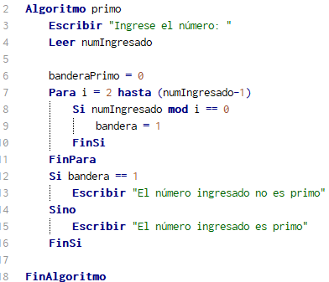

n) Elabore un algoritmo que lea dos enteros positivos n y m, y que calcule e imprima

el resultado de multiplicar m por n utilizando únicamente la operación de suma.

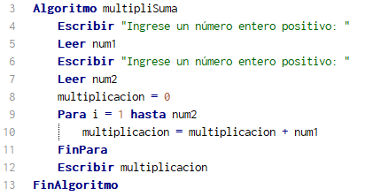

ñ) Elabore un algoritmo que lea un entero n y que determine e imprima si es un

número es perfecto. Un n ́umero perfecto es aquel cuya suma de sus divisores desde

1 hasta n − 1 es n, por ejemplo, 6 es un n ́umero perfecto ya que 1 + 2 + 3 = 6.

